**Частное учреждение образования «Минский колледж предпринимательства»**

|  |  |  |  |  |
| --- | --- | --- | --- | --- |
|  |  |  |  | УТВЕРЖДАЮ |
|  |  |  |  | Заведующий отделением ПОИТ |
|  |  |  |  |  |
|  |  |  |  | М.В. Меньшикова |
|  |  |  |  | «___» __________20__ г. |

**«Информационно-справочная Система Аэропорта»**

**Пояснительная записка**

**МКП.3170814-01 81 01**

*technicaldocs.ru*

*Подпись и дата*

*Взам. инв. №*

*Инв. № дубл.*

*Инв. № подл.*

*Подпись и дата*

|  |  |  |
| --- | --- | --- |
|  |  |  |
|  |  | Учащийся |
|  |  |  |
|  |  | К.А.Царик |
|  |  | «___» __________20__ г. |
|  |  |  |
|  |  | Руководитель |
|  |  |  |
|  |  | И.О. Фамилия |
|  |  | «___» __________20__ г. |
|  |  |  |
|  |  |  |
|  |  |  |
|  |  |  |
|  |  |  |
|  |  |  |
|  |  |  |
|  |  |  |
|  |  |  |
|  |  |  |

2021

**ПЕРЕЧЕНЬ ПРИНЯТЫХ СОКРАЩЕНИЙ**

БД – база данных

ИСС – информационно-справочная система

ПП – программный продукт

**МИНСКИЙ КОЛЛЕДЖ ПРЕДПРИНИМАТЕЛЬСТВА**

(название учреждения образования)

УТВЕРЖДАЮ

Председатель цикловой (предметной)   
комиссии «Программное обеспечение информационных технологий»

/ Ю.А. Доманова /

« » 2021 г.

**ЗАДАНИЕ**

**на курсовой проект**

Учащейся Царик Камилле Александровне

(фамилия, имя, отчество)

курса 3 группы П-1807

по учебной дисциплине «Конструирование программ и языки программирования»

Тема курсового проекта (работы) «Информационно-справочная Система Аэропорта»

Исходные данные: данные, получаемые от пользователя; данные, хранящиеся в БД системе; значения, используемые по умолчанию: параметры поиска, структура таблиц, переменные связи между таблицами.

**Состав проекта (работы)**

|  |  |
| --- | --- |
| **Пояснительная записка** | |
| Содержание разделов | Срок выполнения |
| Введение. Назначение и область применения | 01.02.21 – 14.02.21 |
| Постановка задачи. Описание организации данных | 15.02.21 – 28.02.21 |
| Описание программных средств. Проектирование интерфейса | 01.03.21 – 14.03.21 |
| Кодирование. Описание логической структуры программы | 01.03.21 – 04.04.21 |
| Тестирование и анализ полученных результатов | 05.04.21 – 11.04.21 |
| Руководство по использованию программного средства | 12.04.21 – 18.04.21 |
| Заключение. Источники, использованные при разработке | 19.04.21 – 25.04.21 |
| Приложения |  |

**Графическая часть проекта**

Лист – 1___ER-диаграмма (если есть)

Лист – 2 Диаграмма вариантов использования

Лист – 3___Диаграмма классов

Лист – 4 Диаграмма «Название диаграммы» любая на свой вкус

Дата выдачи «01» февраля 2021 г.

Срок сдачи «26 » апреля 2021 г.

**Преподаватель-руководитель** _____________________

**курсового проекта**

**Подпись учащегося**_______________________________

**СОДЕРЖАНИЕ**

Используй автоматическое оглавление

**СОДЕРЖАНИЕ**

**ВВЕДЕНИЕ** 5

**1.** **НАЗНАЧЕНИЕ И ОБЛАСТЬ ПРИМЕНЕНИЯ** 6

**1.1** **Обоснование необходимости автоматизации** 6

**1.2** **Определение данных и их представление** 7

**2 ТЕХНИЧЕСКИЕ ХАРАКТЕРИСТИКИ** 8

**2.1 Постановка задачи** 8

**2.2 Описание организации данных** 8

**2.3 Описание программных средств** 9

**2.4 Проектирование интерфейса** 9

**2.5 Описание логической структуры программы** 17

**3. ТЕСТИРОВАНИЕ И АНАЛИЗ ПОЛУЧЕННЫХ РЕЗУЛЬТАТОВ** 22

**4 РУКОВОДСТВО ПО ИСПОЛЬЗОВАНИЮ ПРОГРАММНОГО СРЕДСТВА** 30

**Список используемых источников** 31

# **ВВЕДЕНИЕ**

На данный момент авиация – это самый безопасный, быстрый, комфортный и массовый способ передвижения. Однако достаточно дорогой. В мире существует огромное количество авиакомпаний и еще больше самолетов этих авиакомпаний. У каждого перевозчика есть огромное количество направлений куда летают их самолеты, без должной информационной поддержки обычный пользователь просто запутается во всем этом. Поэтому именно сейчас, в «эру авиации», пользователи очень сильно нуждаются в поддержке со стороны информационных технологий в данной сфере деятельности.

На данный момент существуют следующие информационные решения:

* aviasales.com;
* skyscanner.ru;
* momondo.ru;
* onetwotrip.com;
* kupibilet.ru;
* anywayanyday.com;
* И другие…

Вышеперечисленные аналоги работают не иррационально и не эффективно, данная разработка улучшит процессы поиска и сохранения информации для комфортного использования пользователем.

Нет цели

Нет задач

ИСС «Аэропорта» выполняет следующие функции: предоставление информации об определенном рейсе, сортирует информацию аэропорта различными способами для улучшения качества и удобства использования, добавление рейсов в избранное, печать билетов, получение билетов на e-mail или в виде QR-кода, расчет стоимости перевозки багажа.

# **НАЗНАЧЕНИЕ И ОБЛАСТЬ ПРИМЕНЕНИЯ**

## **Обоснование необходимости автоматизации**

Microsoft Visual Studio – это интегрированная среда разработки от Microsoft. Он используется для разработки компьютерных программ для Microsoft Windows, а также веб-сайтов, веб-приложений и веб-сервисов. Visual Studio использует платформы разработки программного обеспечения Microsoft, такие как Windows API, Windows Forms, Windows Presentation Foundation, Windows Store и Microsoft Silverlight. Он может создавать как собственный код, так и управляемый код. Visual Studio включает в себя редактор кода, поддерживающий IntelliSense, а также рефакторинг кода. Интегрированный отладчик работает как отладчик уровня источника и отладчик уровня машины.

Другие встроенные инструменты включают конструктор форм для создания приложений с графическим интерфейсом, веб-дизайнер, дизайнер классов и конструктор схем базы данных. Он принимает плагины, которые расширяют функциональные возможности практически на каждом уровне, включая добавление поддержки для систем контроля версий (таких как Subversion) и добавление новых наборов инструментов, таких как редакторы и визуальные дизайнеры для языков, специфичных для предметной области, или наборов инструментов для других аспектов жизненного цикла разработки программного обеспечения.

Одним из аналогов Visual Studio является Eclipse. Eclipse, на мой взгляд, отстаёт от Visual Studio. Eclipse имеет ряд минусов:

* при недостаточном выделении памяти для приложения, он будет работать медленно.
* при запуске Eclipse в проекте, хранящемся в сетевой файловой системе, он будет работать медленнее.
* при запуске Eclipse из сетевой установки, она будет работать медленнее.

## **Определение данных и их представление**

Входными данными для разработки ПП являются:

* данные, вводимые пользователем, в том числе информация, вводимая в таблицы БД;
* данные, получаемые от пользователя;
* данные, хранящиеся в БД системе;
* значения, используемые по умолчанию: параметры поиска, структура таблиц, переменные связи между таблицами.

Выходными данными разрабатываемого ПП являются:

* информация, сохраняемая в БД;
* графические изображение;
* готовые формы на печать;
* QR-коды;

Разрабатываемый ПП должен создавать и модифицировать следующие БД:

* данные пользователей;
* рейсы;
* избранное;

# **2 ТЕХНИЧЕСКИЕ ХАРАКТЕРИСТИКИ**

## **2.1 Постановка задачи**

Разработать проект, который будет интересен пользователям в целях быстрого и качественного поиска, интересующего их, рейсов и билетов.

На данный момент времени другие разработки работают не иррационально и не эффективно, моя разработка улучшит процессы поиска и сохранения информации для комфортного использования разработки пользователем.

Разрабатываемый ПП должен обеспечивать информационно справочную систему аэропорта. ПП должен обеспечивать ведение базы данных, поиск информации в базе данных, учет поиска и сортировки информации, регистрацию пользователей, корректировку имеющихся сведений.

Разработанное ИСС выполнит следующие функции: справочную информацию аэропорта, учитывающий корректировку базы данных, создание стандартных форм на печать билетов, создание QR-билета.

## **2.2 Описание организации данных**

Данные, хранящиеся в базе данных, диаграмма сущность-связь которой представлена в приложении 1:

1) Таблица пользователей, которая содержит следующие поля: код пользователя, логин, e-mail, пароль, фото.

2) Таблица с билетами, которая содержит следующие поля: код билета, город отправления, город прибытия, аэропорт вылета, аэропорт прилета, время вылета, время прилета, время в пути, дата отправления, дата прилета, класс, цена.

3) Таблица карта, которая содержит следующие поля: код карты, логин, город отправления, город прибытия, аэропорт вылета, аэропорт прилета, время вылета, время прилета, время в пути, дата отправления, дата прилета, класс, цена.

## **2.3 Описание программных средств**

Проект был разработан в Visual Studio на языке С#, который имеет свои достоинства и недостатки.

Плюсы Visual Studio:

* бесплатно распространяется Visual Studio Community, с достаточным набором возможностей.
* платные версии могут предоставляться учебным заведениям и студентам бесплатно.
* удобная система умного автодополнения.
* большое количество настроек среды разработки под «себя», благодаря встроенным механизмам и доступным дополнениям.

Минусы Visual Studio:

* версии Visual Studio Professional и Visual Studio Enterprise являются платными.
* тяжеловесная IDE, достаточно требовательная к железу.
* ряд разработчиков считают ее избыточной для создания мелких проектов.
* достаточно маленькая скорость запуска проектов и приложений.
* не работает на Linux.
* платные версии с расширенным функционалом распространяются по подписке: Professional – от 45$ в месяц, Enterprise – от 250$ в месяц.

## **2.4 Проектирование интерфейса**

Курсовой проект состоит из 6 форм:

Форма 1 – просмотр всех билетов, поиск (рис. 2.1);

Форма 2 – главная форма при входе (рис. 2.2);

Форма 3 – оплата (рис. 2.3);

Форма 4 – выход (рис. 2.4);

Форма 5 – авторизация и регистрация (рис. 2.5);

Форма 6 – информация (рис. 2.6);

Форма 7 – профиль (рис. 2.7).

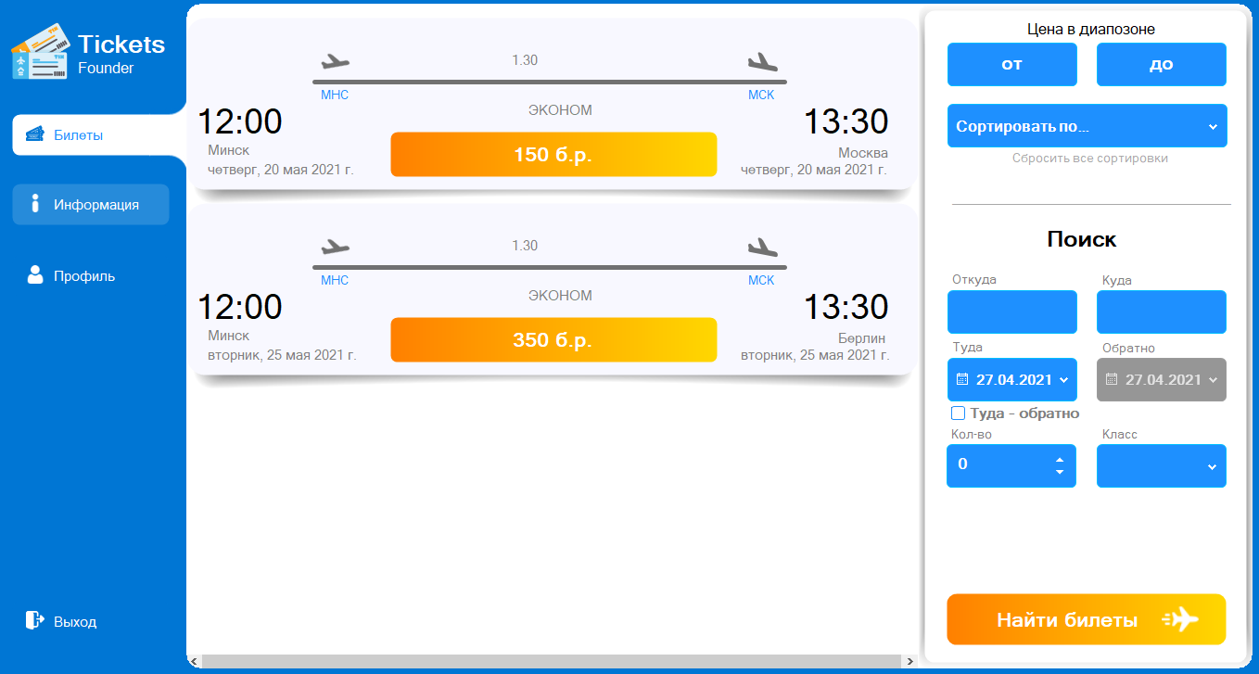

Рис. 2.1. Просмотр всех билетов, поиск

Компоненты формы 1:

Таблица 2.1 – Компоненты формы «Название формы»:

Все таблицы оформить так (шрифт 14, шапка по центру, все остальное по ширине и с маленькой буквы)

|  |  |
| --- | --- |
| Название компонента | Назначение компонента |
| guna2TextBox1 | ввод минимальной цены |
| guna2TextBox2 | ввод максимальной цены |
| guna2ComboBox1 | выбор условия для сортировки |
| label2 | сброс сортировки |
| guna2TextBox3 | ввод города отправления |
| guna2TextBox4 | ввод города прибытия |
| guna2DateTimePicker1 | выбор даты отправления |
| guna2DateTimePicker2 | выбор даты обратно |
| guna2NumericUpDown1 | выбор кол-ва мест |

*Продолжение таблицы 2.1 (если есть разрыв)*

|  |  |
| --- | --- |
| guna2ComboBox2 | Выбор класса |
| guna2ChekBox1 | Вывод билетов туда-обартно |



Рисунок 2.2. Главная форма при входе

Компоненты формы 2:

Таблица 2.2. – Компоненты формы «»:

|  |  |
| --- | --- |
| Название компонента | Назначение компонента |
| ticketButton | Переход на другую форму (на какую?) |
| infoButton | Переход на другую форму |
| profileButton | Переход на другую форму |
| label5 | Вывод времени и даты |
| exitButton | Переход на другую форму |

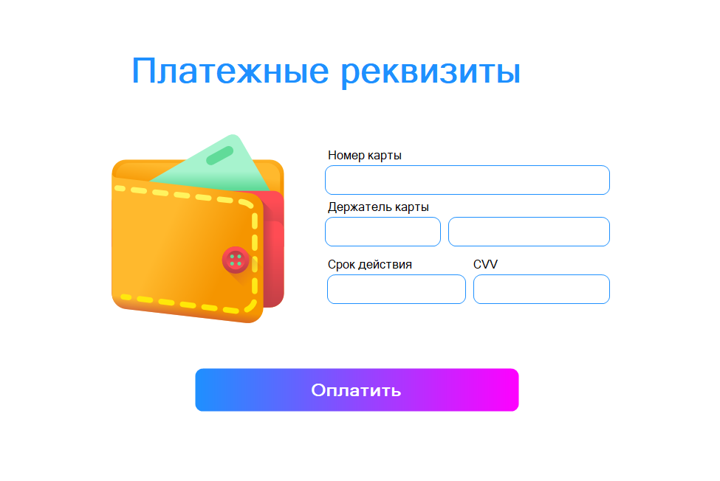

Рисунок 2.3. Оплата

Компоненты формы 3:

Таблица 2.3.

|  |  |
| --- | --- |
| Название компонента | Назначение компонента |
| guna2TextBox18 | Ввод номера карты |
| guna2TextBox19 | Ввод имени держателя |
| guna2TextBox1 | Ввод фамилии держателя |
| guna2TextBox17 | Ввод срок действия карты |
| guna2GradientButton1 | Кнопка оплаты |
| guna2TextBox20 | Ввод CVV |

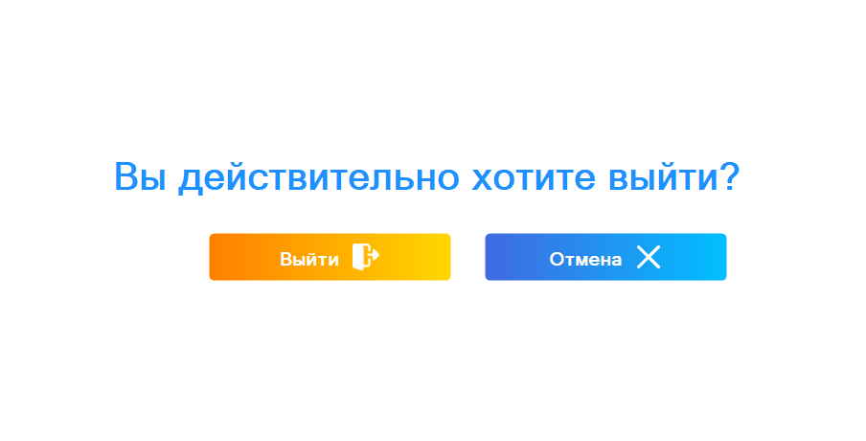

Рисунок 2.4. Выход

Компоненты формы 4:

Таблица 2.4.

|  |  |
| --- | --- |
| Название компонента | Назначение компонента |
| guna2GradientButton1 | Выход из программы |
| guna2GradientButton2 | Отмена выхода |

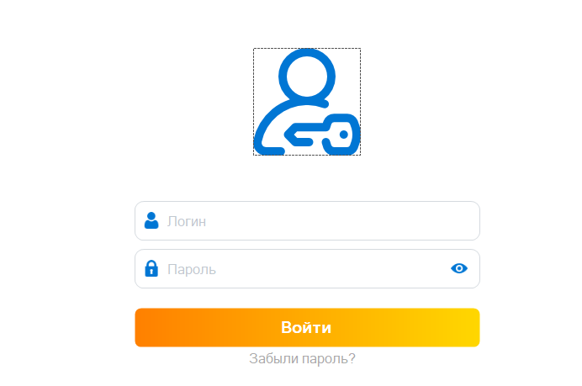

Рисунок 2.5.Авторизация и регистрация

Компоненты формы 5:

Таблица 2.5.

|  |  |
| --- | --- |
| Название компонента | Назначение компонента |
| loginTextBox | Ввод логина |
| passwordTextBox | Ввод пароля |
| guna2GradientButton3 | Кнопка входа |

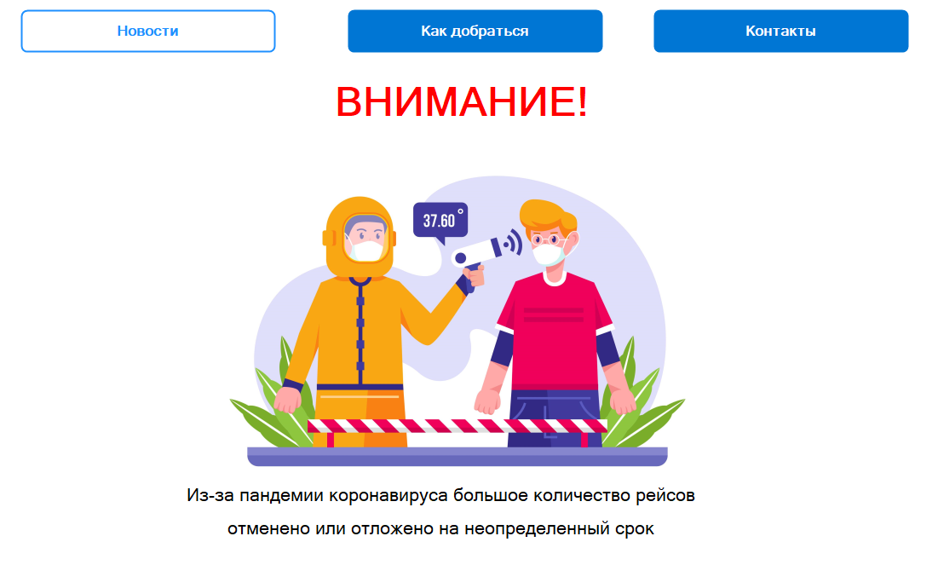

Рисунок 2.6 – информация

Компоненты формы 6:

Таблица 2.6.

|  |  |
| --- | --- |
| Название компонента | Назначение компонента |
| guna2Button1 | Открытие панели новости |
| guna2Button2 | Открытие панели маршрут |
| guna2Button3 | Открытие панели контакты |

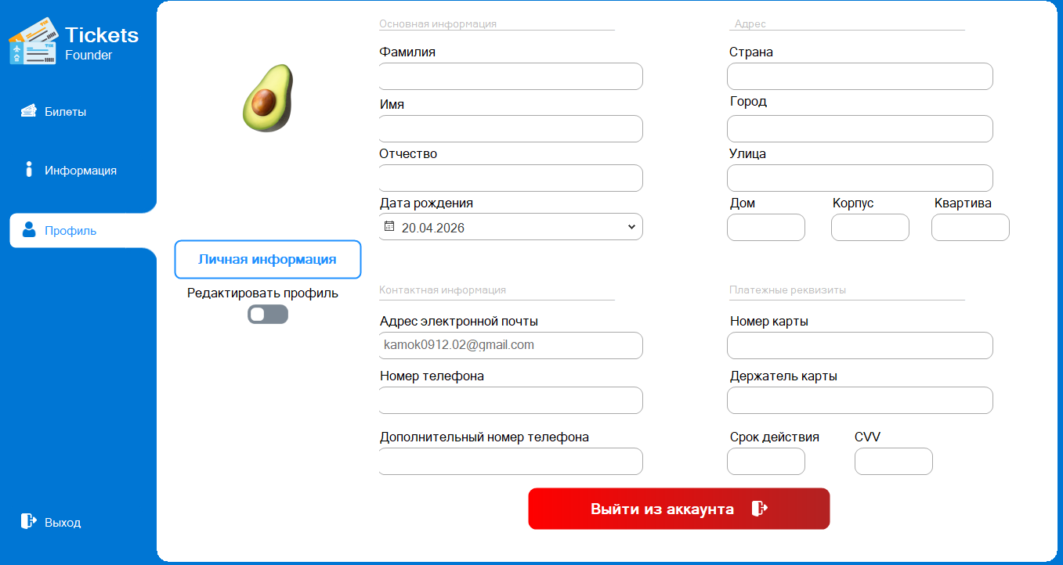

Рисунок 2.7. Профиль

Компоненты формы 7:

Таблица 2.7.

|  |  |
| --- | --- |
| Название компонента | Назначение компонента |
| guna2TextBox2 | Ввод имени |
| guna2TextBox1 | Ввод фамилии |
| guna2TextBox3 | Ввод отчества |
| guna2DateTimePicker1 | Ввод даты рождения |
| guna2TextBox12 | Ввод номера телефона |
| guna2TextBox10 | Ввод номера телефона 2 |
| guna2TextBox5 | Ввод страны проживания |
| guna2TextBox6 | Ввод города проживания |
| guna2TextBox4 | Ввод улицы проживания |
| guna2TextBox7 | Ввод дома проживания |
| guna2TextBox8 | Ввод корпуса дома |
| guna2TextBox9 | Ввод квартиры проживания |
| guna2TextBox18 | Ввод номера карты |
| guna2TextBox19 | Ввод имени и фамилии карты |
| guna2TextBox17 | Ввод срок карты |
| guna2TextBox20 | Ввод CVV |
| guna2ToggleSwitch1 | Выбор редактирование профиля |
| guna2GradientButton1 | Выход из профиля |
| guna2CirclePictureBox1 | Вывод фото профиля |

## **2.5 Описание логической структуры программы**

Описывать словами

Мол приложение состоит из 7 классов, функционал классов указан ниже, диаграмма классов представлена в приложении (например 1)

А дальше так

Методы класса ExitForm и их назначения указаны в таблице2.8.

Таблица 2.8 – Методы класса ExitForm

|  |  |
| --- | --- |
| Наименование метода | Назначение метода |
| guna2GradientButton1_Click | И что делает |

|  |  |  |  |  |  |  |  |  |  |  |  |  |
| --- | --- | --- | --- | --- | --- | --- | --- | --- | --- | --- | --- | --- |
|  | | | | | | | | | | | | |
|  |  |  |  |  | *МКП.П807-16 ПЛ* | | | | | | |
|  |  |  |  |  |
|  |  |  |  |  |
|  |  |  |  |  | *Диаграмма классов* | *Лит.* | | | *Масса* | | *Масштаб* |
| *Изм* | *Лист* | *№ докум.* | *Подпись* | *Дата* |  | *у* |  |  | | *1:1* |
| *Разраб.* | | *Царик* |  |  |
| *Провер.* | | *Науменко* |  |  |
| *Т.Контр.* | | *Фамилия* |  |  | *Лист 1* | | | | *Листов 1* | |
| *Реценз.* | | *Фамилия* |  |  | *плакат* | *МКП* | | | | | |
| *Н.Контр.* | | *Фамилия* |  |  |
| *Утверд.* | | *Фамилия* |  |  |

А это в приложение!!!!

|  |  |  |  |  |  |  |  |  |  |  |  |
| --- | --- | --- | --- | --- | --- | --- | --- | --- | --- | --- | --- |
|  | | | | | | | | | | | |
|  |  |  |  |  | *МКП.П807-16 ПЛ* | | | | | | |
|  |  |  |  |  |
|  |  |  |  |  |
|  |  |  |  |  | *Диаграмма вариантов использования* | *Лит.* | | | *Масса* | | *Масштаб* |
| *Изм* | *Лист* | *№ докум.* | *Подпись* | *Дата* |  | *у* |  |  | | *1:1* |
| *Разраб.* | | *Царик* |  |  |
| *Провер.* | | *Науменко* |  |  |
| *Т.Контр.* | |  |  |  | *Лист 1* | | | | *Листов 1* | |
| *Реценз.* | |  |  |  | *плакат* | *МКП* | | | | | |
| *Н.Контр.* | |  |  |  |
| *Утверд.* | |  |  |  |

|  |  |  |  |  |  |  |  |  |  |  |  |
| --- | --- | --- | --- | --- | --- | --- | --- | --- | --- | --- | --- |
|  | | | | | | | | | | | |
|  |  |  |  |  | *МКП.П807-16 ПЛ* | | | | | | |
|  |  |  |  |  |
|  |  |  |  |  |
|  |  |  |  |  | *ER-диаграмма* | *Лит.* | | | *Масса* | | *Масштаб* |
| *Изм* | *Лист* | *№ докум.* | *Подпись* | *Дата* |  | *у* |  |  | | *1:1* |
| *Разраб.* | | *Царик* |  |  |
| *Провер.* | | *Науменко* |  |  |
| *Т.Контр.* | | *Фамилия* |  |  | *Лист 1* | | | | *Листов 1* | |
| *Реценз.* | | *Фамилия* |  |  | *плакат* | *МКП* | | | | | |
| *Н.Контр.* | | *Фамилия* |  |  |
| *Утверд.* | | *Фамилия* |  |  |

# **3. ТЕСТИРОВАНИЕ И АНАЛИЗ ПОЛУЧЕННЫХ РЕЗУЛЬТАТОВ**

Тестирование программного обеспечения – процесс исследования, испытания программного продукта, имеющий своей целью проверку соответствия между реальным поведением программы и её ожидаемым поведением на конечном наборе тестов, выбранных определённым образом.

Проверка функциональности (тестирование методом «черного ящика») – проверка соответствия программного обеспечения требованиям, заявленным в спецификации. Может проводиться как полное тестирование заявленной функциональность, так и проверка только базовой функциональности.

Системное тестирование ­ высокоуровневая проверка функционала всей программы или системы в целом.

Тестирование производительности ­ тестирование, которое проводится с целью определения, как быстро работает система или её часть под определённой нагрузкой.

Нагрузочное тестирование ­– тестирование предназначено для проверки работоспособности системы при стандартных нагрузках и для определения максимально возможного пика, при котором система работает правильно.

Стресс тестирование ­– тестирование предназначено для проверки работоспособности системы при нестандартных нагрузках и для определения максимально возможного пика, при котором система работает правильно. Так же предназначено для выявления результатов, при которых система переходит в нерабочее состояние.

Тестирование удобства пользования – это метод тестирования, направленный на установление степени удобства использования, обучаемости, понятности и привлекательности для пользователей разрабатываемого продукта в контексте заданных условий. Выявлять проблемы, связанные со специфическим механизмом интерфейса определять, существуют ли проблемы с удобностью интерфейса для навигации, использования основного функционала.

Тестирование безопасности – это стратегия тестирования, используемая для проверки безопасности системы, а также для анализа рисков, связанных с обеспечением целостного подхода к защите приложения, атак хакеров, вирусов, несанкционированного доступа к конфиденциальным данным.

Каждая сложная программная система состоит из отдельных частей – модулей, выполняющих ту или иную функцию в составе системы. Для того, чтобы удостовериться в корректной работе всей системы, необходимо вначале протестировать каждый модуль системы по отдельности. В случае возникновения проблем при тестировании системы в целом это позволяет проще выявить модули, вызвавшие проблему, и устранить соответствующие дефекты в них. Такое тестирование модулей по отдельности получило называние модульного тестирования.

Регрессионное тестирование проводится с целью проверить, не влияют ли новые функции, улучшения и исправленные дефекты на существующую функциональность продукта и не возникают ли старые дефекты.

В результате проверки программного средства на работоспособность, были проведены следующие тестовые испытания:

1. Регистрация с неподтвержденным паролем.
2. Регистрация с некорректным E-mail.
3. Вход не существующего пользователя.
4. Вход существующего пользователя.
5. Проверка на редактирование данных в профиле.
6. Проверка на покупку билета, когда пользователь не авторизован.
7. Проверка на покупку билета с авторизованным пользователем.
8. Проверка на успешную оплату.
9. Попытка распечатать билет.
10. Попытка создания QR-билета.

Тест 1 показал, что при регистрации с неподтвержденным паролем, появляется крестик, что означает пароли не совпадают, что изображено на рисунке 3.1.

Я бы сделал рисунки меньше!!!!

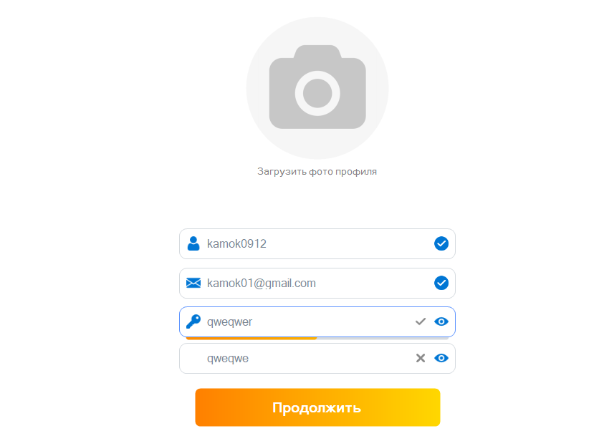

Рис. 3.1. Регистрация с неподтвержденным паролем

Тест 2 показал, что при регистрации с некорректным электронным адресом появляется крести, что означает почта введена неправильно, изображено на рисунке 3.2

. 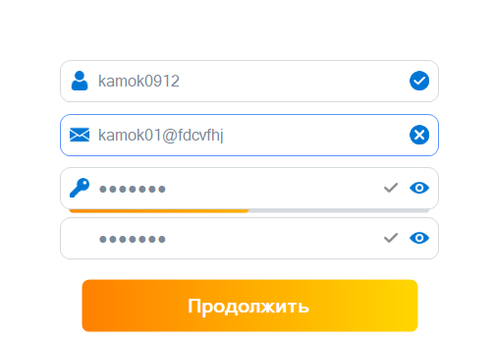

Рисунок 3.2 - Регистрация с некорректным E-mail

Тест 3 показал, что при входе не существующего пользователя, выдается ошибка «Логин или пароль введены неверно», что изображено на рисунке 3.3.

А где ошибка???

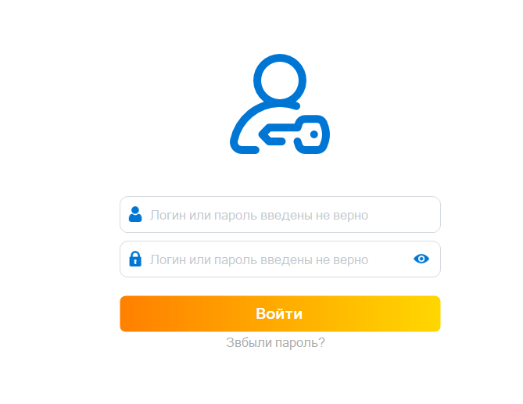

Рисунок 3.3 - Вход не существующего пользователя

Тест 4 показал, что при входе существующего пользователя, происходит авторизация и пользователь перенаправляется на форму профиля, которая изображена на рисунке 3.4.

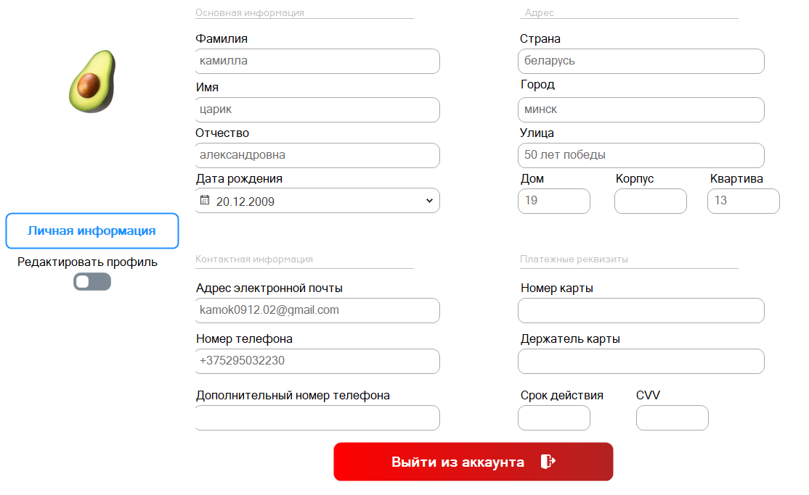

Рисунок 3.4. - Вход существующего пользователя

Тест 5 показал, что при редактировании данных процесс прошел успешно, свидетельствует этому сообщение, что изображено на рисунке 3.5.

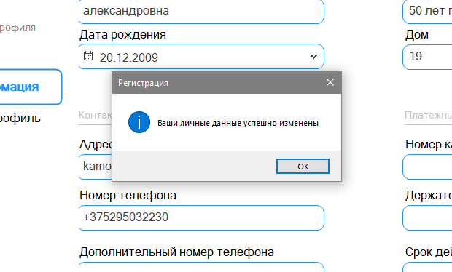

Рисунок 3.5. - Проверка на редактирование данных в профиле

Тест 6 показал, что при попытке покупки билета без авторизации в приложении выдается ошибка, что изображено на рисунке 3.6.

В окне Предупреждения , слово чтобы должно писаться слитно

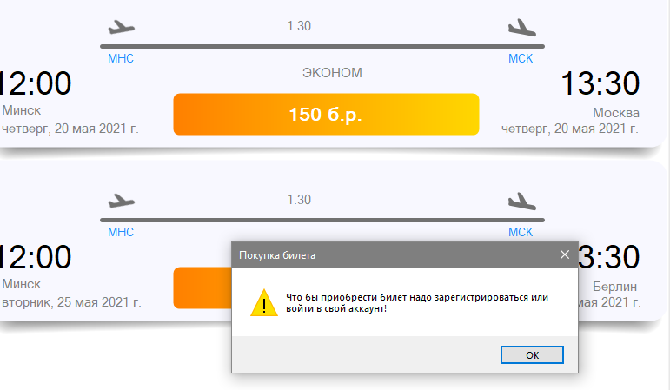

Рисунок 3.6. Проверка на покупку билета, когда пользователь не авторизован

Тест 7 показал, что при попытки покупки билета с авторизованным пользователем в приложении происходит переход на форму оплаты, что изображено на рисунке 3.7.

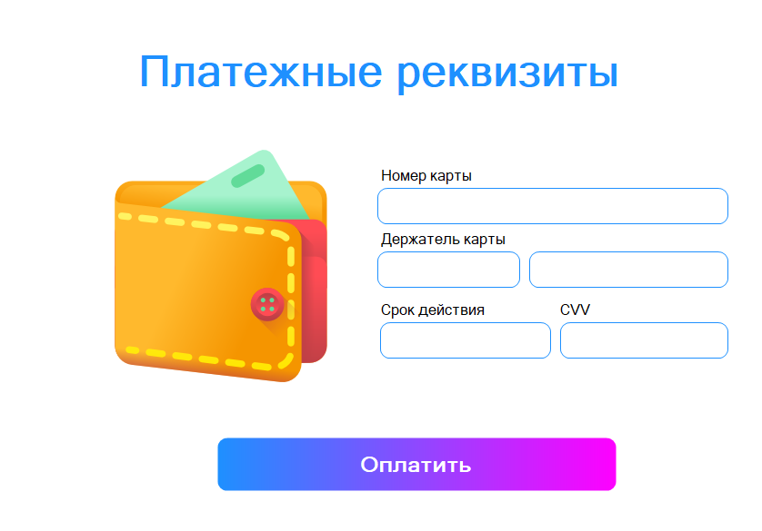

Рисунок 3.7. Проверка на покупку билета с авторизованным пользователем

Тест 8 показал, что при заполнении всех данных на форме оплата, выполняется все успешно, что изображено на рисунке 3.8.

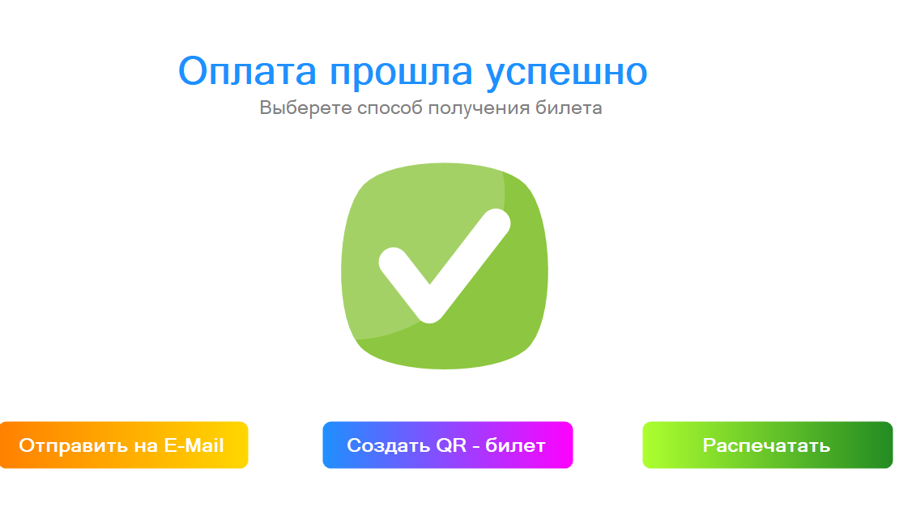

Рисунок 3.8. - Проверка на успешную оплату

Тест 9 показал, что билет можно распечатать, что изображено на рисунке 3.9.

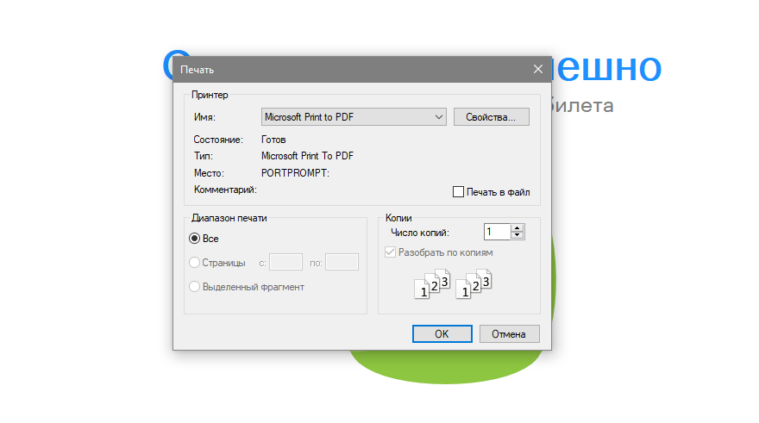

Рисунок 3.9. - Попытка распечатать билет

Тест 10 показал, что есть возможность создать QR-билет, что изображено на рисунке 3.10.

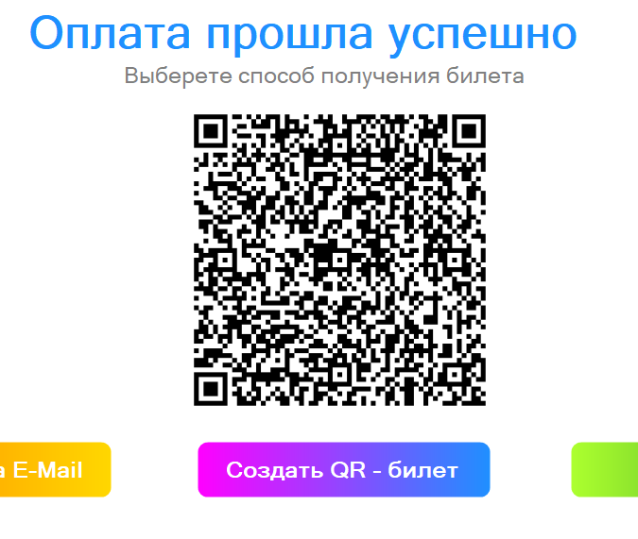

Рисунок 3.10. – Попытка создания QR-билета

# **4 РУКОВОДСТВО ПО ИСПОЛЬЗОВАНИЮ ПРОГРАММНОГО СРЕДСТВА**

# **ИСТОЧНИКИ, ИСПОЛЬЗУЕМЫЕ ПРИ РАЗРАБОТКЕ**

1. Джепикс, Ф. Язык программирования С# 7 и платформы .Net и .Net Core 8-издание / Ф. Джепикс, Э. Троелсен. – Москва-Санкт-Петербург, 2019. – 1328 с.
2. CODE BLOG – Программирование C# [Электронный ресурс] / Преимущества и недостатки С#. Режим доступа: [https://shwanoff.ru/plus-minus-c-sharp](https://shwanoff.ru/plus-minus-c-sharp/)/. – Дата доступа: 27.04.2021.
3. Depix – комплексные услуги интернет-маркетинга в Москве [Электронный ресурс] / Система управления базами данных MsSQL. Режим доступа: [https://depix.ru/articles/sistema_upravleniya_bazami_dannyh_mysql](https://depix.ru/articles/sistema_upravleniya_bazami_dannyh_mysql/)/. –Дата доступа: 26.04.2021.
4. Все новости Москвы [Электронный ресурс] / Что такое SQL Server: плюсы и минусы использования. Режим доступа: <http://muzeon.ru/medicina/2912-chto-takoe-sql-server-plyusy-i-minusy-ispolzovaniya.html>/. – Дата доступа: 18.04.2021.
5. Мой первый компьютер [Электронный ресурс] / Windows 10. Минусы и плюсы операционной системы. Режим доступа: <https://myfirstcomp.ru/operation_systems/windows-10-minusy-i-plyusy-operacionnoj-sistemy/>. – Дата доступа: 27.04.2021.
6. Студенческая библиотека онлайн [Электронный ресурс] / Описание среды разработки Microsoft Visual Studio. Режим доступа: <https://studbooks.net/2258619/informatika/opisanie_sredy_razrabotki_microsoft_visual_studio>/. – Дата доступа: 24.04.2021.